Памятка!
«Измерение артериального давления»
Артериальное давление - это давление, которое оказывает кровь на стенки артерий.
Основные правила измерения артериального давления.
- Старайтесь проводить измерение давления в одно и то же время.
- За полчаса до замеров не употребляйте кофеин содержащих напитков и не курите.
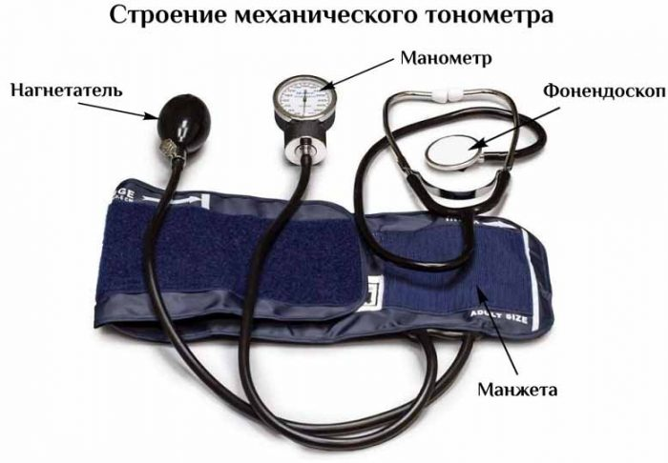
- Измерять АД необходимо после 5 минут отдыха в полном покое.
- Измерение проводят в сидящем положении.
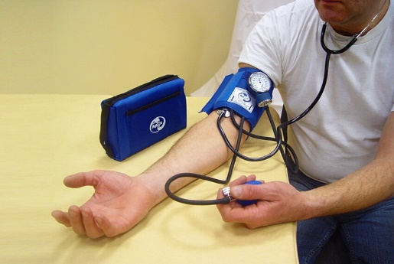
- Все замеры необходимо проводить согласно инструкции к используемому аппарату.
- Накладывать манжету нужно на определенном уровне, о чем сказано в инструкции к прибору.
- При измерении запрещено двигаться и разговаривать.
- Проводите замеры АД регулярно, все результаты вносите в специальный дневник.
- Если вы страдаете лишним весом, и манжета тонометра не охватывает полностью руку, то необходимо приобрести специальный аппарат для тучных людей с манжетой побольше.
Самостоятельное измерение артериального давления.
- Вымыть руки.
- Наложить манжету на левое обнаженное плечо на 1—2 см выше локтевого сгиба, одежда не должна сдавливать плечо выше манжеты; между манжетой и плечом должен проходить один палец.

- Проверить положение стрелки манометра относительно нулевой отметки шкалы.
- Вставить фонендоскоп в уши и поставить мембрану фонендоскопа на локтевой сгиб, но так, чтобы головка фонендоскопа оказалась под манжетой.
- Взять в руку, на которой наложена манжета, манометр, в другую — «грушу» так, чтобы 1 и 2-м пальцами можно было открывать и закрывать вентиль.
- Закрыть вентиль на «груше», повернув его вправо, нагнетать воздух в манжету на 20 - 30 мм рт. ст. больше своего постоянного давления. (Пациент должен знать это значение.)
- Медленно открыть вентиль, повернув его влево, выпустить воздух со скоростью 2—3 мм рт. ст. в 1 с. Одновременно с помощью фонендоскопа выслушивать тоны и следить за показателями по шкале манометра. (Первый тон - величина систолического давления, последний – диастолическое.)
- Зафиксировать результат измерений.
- После измерения протереть мембрану и ушные концы фонендоскопа шариком со спиртом.
- Вымыть руки.
- Нормальный уровень АД: 110-139 / 60-89 мм рт. ст. для взрослых.
Измеряйте давление правильно и будьте здоровы!
Буракова Ольга 208-2 группа, 2020 г.

